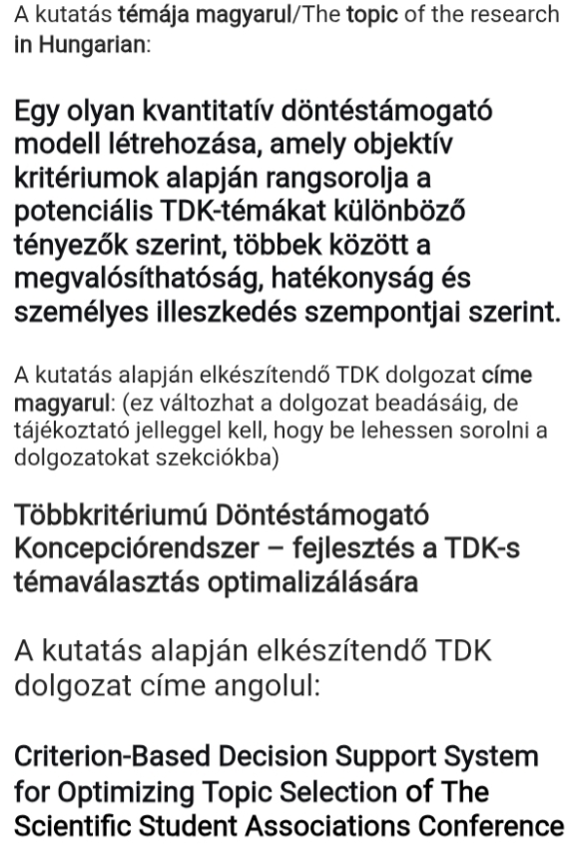

Objektumok: TDK-dolgozatokat bemutató rezümék (forrás: internet, pl.
https://miau.my-x.hu/miau2009/index.php3?x=e0&string=rezümé + https://miau.my-x.hu/miau2009/index.php3?x=e0&string=rezume + https://miau.my-x.hu/miau2009/index.php3?x=e0&string=kivonat + https://miau.my-x.hu/miau2009/index.php3?x=e0&string=abstract
Attribútumok: objektíven mérhető jelenségek pl. különböző szempontból káros szavak aránya az összes szóhoz képest:
- felesleges lufifújás: nagy, jelentős, sok, …
- határozatlanság: zömmel, ritkán, talán, néha, …
- semmitmondó absztrakciók: keres, csinál, vizsgál, elemez, …
Irány: minden típushiba minél kevesebb, annál jobb!

Előzmények: pl.
http://miau.my-x.hu/miau/205/TDK_elobiralat_idealis_rezume.doc
https://miau.my-x.hu/miau/273/otdk_2021_abstract_standards.docx
https://miau.my-x.hu/miau/196/My-X%20Team_A5%20fuzet_HU_jav.pdf
https://miau.my-x.hu/myx-free/
https://miau.my-x.hu/myx-free/coco/index.html
Párhuzamosságok: pl.
https://miau.my-x.hu/miau/328/copilot-robotgyonas-robotpap-robotjAIsus.docx
Kommentárok:
https://miau.my-x.hu/miau/328/tdk/
Íme, egy (cyborg-LLM) hozzájárulása...
A cyborg-LLM egy numerikus prompt alapján gyártja le numerikus outputjait...
A szöveges LLM nem képes a numerikus outputot szöveggé alakítani. Vajon mit kellene átadni pl. a chatGPT-nek az xls-ben látható cyborg-LLM outputokból, hogy bármi értelmes jöjjön ki? (kísérlet, amit el kell majd végezni előbb-utóbb:-)...
Feladat:
szöveggé alakítani = tdk-dolgozattá alakítani a numerikus cyborg-outputokat!!!
miért TDK-szint? mert nincs robot, ami erre képes!
miért TDK-szint? mert alig van ember is, aki erre képes = a TDK-zsűri SEM lesz képes erre vélhetően!!!
A TDK-ból mindent meg lehet íratni pl. a chatGPT-vel véglegesre, ami nem a cyborg-LLM numerikus outputjainak értelmezése. AZT is meg kell íratni, DE azt felül kell majd erősen bírálni!

